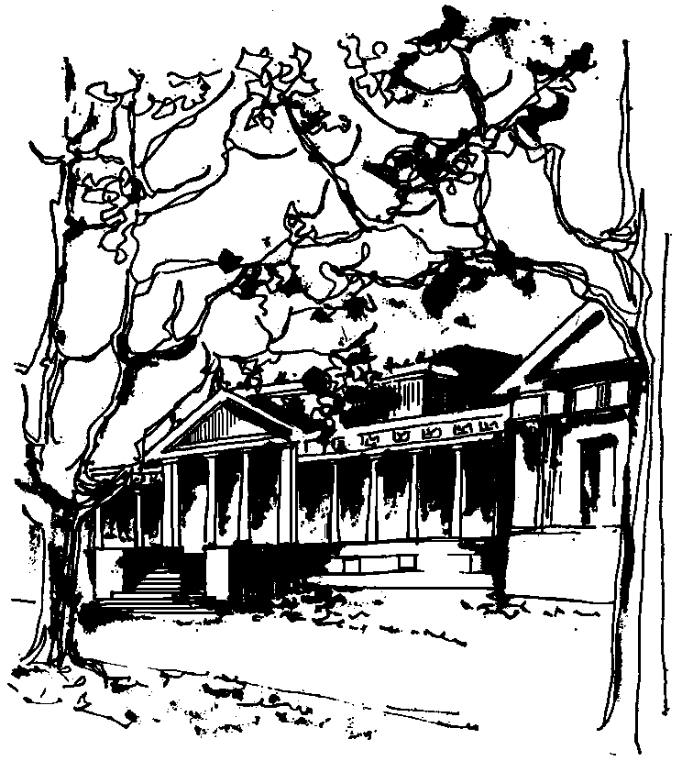


Departamento de Física Calle 49 y 115
Facultad de Ciencias Exactas La Plata
Universidad Nacional de La Plata

SEMINARIOS DEL IFLP y DEL DEPARTAMENTO
MARTES 17 de MAYO a las 11hs
AULA CHICA

TÍTULO: Origen de la vida y matemática del código genético - Presentación de la Red de Científicos Argentinos en Italia

EXPONE: Diego Luis González. Instituto IMM-CNR. Área della Ricerca CNR di Bologna, Italia

Resumen: El origen del código genético, que está íntimamente ligado al origen de la vida sobre la tierra, está considerado como uno de los problemas más difíciles en biología molecular evolutiva. El seminario intentará responder a la pregunta de si es posible obtener nueva información sobre este problema a partir de un estudio preeminentemente teórico de las propiedades del código genético. Utilizando un modelo matemático, que se basa en la teoría de representaciones de números enteros, se describirá cómo es posible obtener información acerca de un posible origen de la síntesis de proteínas y del código genético mitocondrial. Con este enfoque se puede demostrar que las características de los códigos actuales se pueden deducir de las propiedades de simetría de las moléculas involucradas en la síntesis primitiva de proteínas. Es de subrayar que tales propiedades se pueden interpretar en un paradigma físico en el cual degeneración corresponde a diferentes estados ligados con la misma energía, simetría implica la existencia de cantidades conservadas y la rotura de simetría está asociada con la evolución del sistema hacia soluciones de mayor complejidad.
En la segunda parte del seminario se presentará la Red de Científicos Argentinos en Italia (RCAI), fundada el 28 de octubre del 2014 en el marco del Programa RAICES y reconocida por el Ministerio de Ciencia, Tecnología e Innovación Productiva de la Nación. La red cuenta actualmente con unos 40 investigadores activos en diferentes regiones e instituciones italianas.

